**第十九章 一次函数**



19.1.1 变量与函数

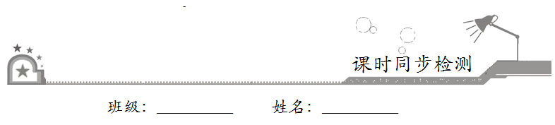

一、选择题：在每小题给出的四个选项中，只有一项是符合题目要求的．

1．对于圆的面积公式*S*=π*R*2，下列说法中，正确的为

A．π是自变量 B．*R*2是自变量

C．*R*是自变量 D．π*R*2是自变量

【答案】C

【解析】因为在中，是圆周率，故是常数，*S*与*R*是变量，其中*R*是自变量，故选C．

2．长方形的周长为24 cm，其中一边长为*x* cm（其中*x*>0），面积为*y* cm2，则*y*与*x*的关系式为

A． B． C． D．

【答案】D

【解析】长方形的一边是*x* cm，则另一边长是（12-*x*）cm．则*y*与*x*的关系式为*y*=（12-*x*）*x*．故选D．

3．下列图象中，表示*y*是*x*的函数的有

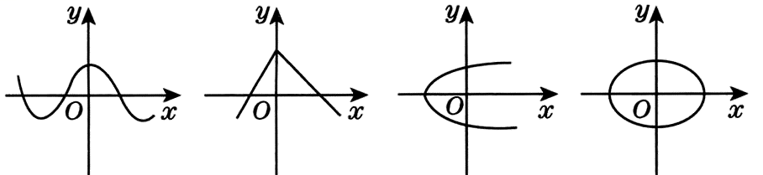

A．1个 B．2个 C．3个 D．4个

【答案】B

【解析】第一个图象，对每一个*x*的值，都有唯一确定的*y*值与之对应，是函数；

第二个图象，对每一个*x*的值，都有唯一确定的*y*值与之对应，是函数；

第三个图象，对给定的*x*的值，有两个*y*值与之对应，不是函数；

第四个图象，对给定的*x*的值，有两个*y*值与之对应，不是函数．综上所述，表示*y*是*x*的函数的有第一个、第二个，共2个．故选B．

4．下列变量之间的关系不是函数关系的是

A．长方形的宽一定，其长与面积 B．正方形的周长与面积

C．等腰三角形的底边与面积 D．球的体积与球的半径

【答案】C

【解析】A项中，长方形的宽一定，是常量，而面积=长×宽，长与面积是两个变量，若长改变，则面积也变，是函数关系*；*

B项中，正方形的周长与面积是两个变量，给出一个周长的值*C*，边长即为，相应地面积为，是函数关系；

C项中，底边与面积虽是两个变量，但面积公式中底边上的高也是变量，即存在三个变量，不是函数关系；

D项中，球的体积与其半径是函数关系，故选C．

5．物体从足够高的地方做自由落体运动，下降的高度*h*与时间*t*满足关系式*h*=*gt*2，则3秒后物体下落的高度是（*g*取10）

A．15米 B．30米 C．45米 D．60米

【答案】C

【解析】把*t*=3代入函数关系式得：*h*=×10×32=45（米），故选C．

6．设路程*s*，速度*v*，时间*t*，在关系式*s*=*vt*中，说法正确的是

A．当*s*一定时，*v*是常量，*t*是变量 B．当*v*一定时，*t*是常量，*s*是变量

C．当*t*一定时，*t*是常量，*s*，*v*是变量 D．当*t*一定时，*s*是常量，*v*是变量

【答案】C

【解析】A、当*s*一定时，*s*是常量，*v*、*t*是变量，故原题说法错误；

B、当*v*一定时，*v*是常量，*t*、*s*是变量，故原题说法错误；

C、当*t*一定时，*t*是常量，*s*，*v*是变量，说法正确；

D、当*t*一定时，*t*是常量，*v*、*s*是变量，故原题说法错误，故选C．

二、填空题：请将答案填在题中横线上．

7．饮食店里快餐每盒5元，买*n*盒需付*S*元，则其中常量是__________，变量是__________．

【答案】5；*n*，*S*

【解析】由题意可知，在上述问题中，常量是：5；变量是：*n*、*S*，故答案为：5；*n*、*S*．

8．随着我国人口增长速度的减慢，小学入学儿童数量有所减少，下表中的数据近似地呈现了某地区入学儿童人数的变化趋势：

|  |  |  |  |  |
| --- | --- | --- | --- | --- |
| 年份 | 2016 | 2017 | 2018 | … |
| 入学儿童人数 | 2520 | 2330 | 2140 | … |

（1）上表中__________是自变量，__________是因变量；

（2）你预计该地区从__________年起入学儿童的人数不超过2000人．

【答案】（1）年份，入学儿童人数；（2）2019

【解析】（1）因为该表格中的数据近似地呈现了某地区入学儿童人数随年份的变化趋势，

所以年份是自变量，入学儿童人数是因变量，

故答案为：年份，入学儿童人数．

（2）因为每年的入学儿童人数都比上一年减少190人，

∴（2520-2000）÷190，2016+3=2019（年）．

所以2019年起入学儿童的人数不超过2000人．故答案为：2019．

三、解答题：解答应写出文字说明、证明过程或演算步骤．

9．求下列函数中的自变量*x*的取值范围．

（1）*y*=3*x*2-2；

（2）；

（3）；

（4）．

【解析】（1）*x*为全体实数．

（2）被开方数4-*x*≥0，且分母，所以*x*<4．

（3）被开方数*x*+2≥0，所以*x*≥-2．

（4）由被开方数5-*x*≥0，得*x*≤5．

由分母*x*-3≠0，得*x*≠3，

所以*x*≤5且*x*≠3．

10．已知函数*y*=2*x*-3．

（1）求当*x*=-4时的函数值；

（2）当*x*为何值时，函数值为0？

【解析】（1）当*x*=-4时，*y*=2*x*-3=2×（-4）-3=-11，即当*x*=-4时的函数值为-11．

（2）当*y*=0时，0=2*x*-3，

解得，

即当时，函数值为0．

11．写出下列各问题所满足的关系式，并指出各个关系式中，哪些是常量，哪些是变量．

（1）每本练习本0.6元，购买练习本所需的钱数*m*（元）与购买的本数*n*（本）之间的关系式；

（2）用总长度为27 m的篱笆刚好围成一个矩形场地，矩形的面积*S*（m2）与一边长*x*（m）之间的关系式；

（3）某种饮水机盛满20升水，打开阀门每分钟可流出0.2升水，饮水机中剩余水量*y*（升）与放水时间*x*（分钟）之间的关系式．

【解析】（1）*m*=0.6*n*；0.6是常量，*m*，*n*是变量．

（2）*S*=*x*（-*x*）；是常量，*S*，*x*是变量．

（3）*y*=20-0.2*x*；20，0.2是常量，*x*，*y*是变量．

12．一个小球由静止开始在一个斜坡上向下滚动，其速度每秒增加2 m，到达坡底时，小球速度达到40 m/s．

（1）求小球速度*v*（m/s）与时间*t*（s）之间的函数关系式；

（2）求*t*的取值范围；

（3）求3.5 s时小球的速度；

（4）当*t*为何值时，小球的速度为16 m/s？

【解析】（1）小球由静止开始在斜坡上向下滚动，滚动时间为1 s时，速度*v*=2×1=2（m/s）；

滚动时间为2 s时，速度*v*=2×2=4（m/s）……，

滚动时间为*t* s时，速度*v*=2*t*（m/s），∴*v*与*t*之间的函数关系式为*v*=2*t*．

（2）根据已知条件分析可知，小球的速度*v*的最小值为0 m/s，最大值为40 m/s，

即0≤*v*≤40，用2*t*代替*v*，得0≤2*t*≤40，即0≤*t*≤20．

（3）求3.5 s时小球的速度，实质是求*t*=3.5时的函数值．

（4）当*v*=16时，求自变量*t*的值，解方程即可．